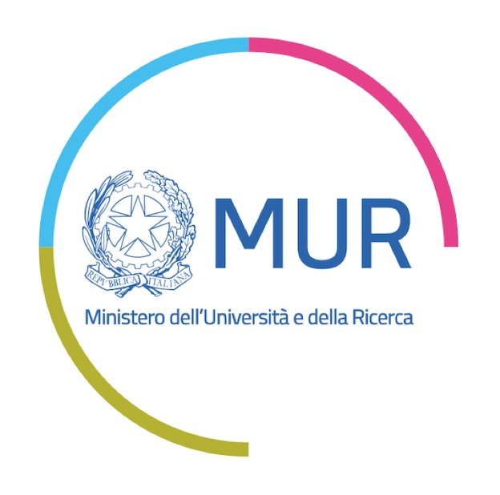
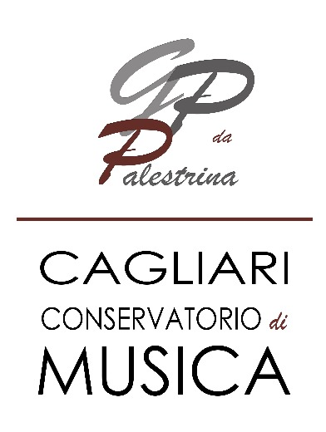

MONUMENTI APERTI
17 / 18 maggio 2025

MODULO PARTECIPAZIONE
da compilare e inviare a ufficio.produzione@consca.it entro e non oltre sabato 12 aprile

Il/La sottoscritto prof./ssa……………………..………tel…………………..email………………………
Docente di……………………………………………………con la presente intende presentare per la manifestazione in oggetto il seguente programma:

- autore (anno di nascita e di morte):……………..
- titolo ed eventuali movimenti:..………………….
- durata (max 15’):…………………………………..

Esecutore/i:
- Studente:………………..………………..strumento:………..…………..corso:……………………
- ………………….

Eventuali:

- Nel caso di programmi multipli (max 40’), breve descrizione del programma:………………………
………………………………………………………………………………………………………………….. …………………………………………………………………………………………………………………..

- Per l’occasione si richiede la seguente strumentazione:……………………………………………….
…………………………………………………………………………………………………………………..

In fede
Cagliari,……………………

Docente…………………………………………..

